МИНИСТЕРСТВО НАУКИ И ВЫСШЕГО ОБРАЗОВАНИЯ   
РОССИЙСКОЙ ФЕДЕРАЦИИ

ФЕДЕРАЛЬНОЕ ГОСУДАРСТВЕННОЕ БЮДЖЕТНОЕ ОБРАЗОВАТЕЛЬНОЕ УЧРЕЖДЕНИЕ ВЫСШЕГО ОБРАЗОВАНИЯ

**«БЕЛГОРОДСКИЙ ГОСУДАРСТВЕННЫЙ**

**ТЕХНОЛОГИЧЕСКИЙ УНИВЕРСИТЕТ им. В. Г. ШУХОВА»**

**(БГТУ им. В.Г. Шухова)**

Кафедра программного обеспечения вычислительной техники и автоматизированных систем

**Лабораторная работа №8**

по дисциплине: Основы программирования

тема: «Использование комбинированного типа»

Выполнил: ст. группы ПВ-201

Машуров Дмитрий Русланович

Проверил:

Притчин Иван Сергеевич

Белгород 2020 г.

**Лабораторная работа №8**

**Использование комбинированного типа**

**Цель работы**: получение навыков работы с записями.

**Задания для подготовки к работе:**

1. Изучите комбинированный тип данных.
2. Разбейте задачу на подзадачи, таким образом, чтобы решение каждой подзадачи описывалось подпрограммой, а основная программа состояла бы, в основном, из вызовов подпрограмм.
3. Опишите блок-схему алгоритма укрупненных блоках.
4. Для каждой подзадачи опишите используемые структуры данных, спецификацию и блок-схему алгоритма.
5. Опишите блок-схему алгоритма решения задачи с использованием блоков «предопределенный процесс».
6. Закодируйте алгоритм.
7. Подберите наборы тестовых данных с обоснованием их выбора.

**Задания к работе:**

1. Наберите программу, отладьте ее, протестируйте.
2. Выполните анализ ошибок, выявленных при отладке программы.

**Задание варианта №17**

Известна дата и день недели некоторого события. Определить, на какой день недели приходится начало года.

**Выполнение работы:**

1. **Выделение подзадач**

Выделим следующие подзадачи:

1. Ввод даты
2. Подсчёт общего количества дней от введённой даты до 1-го января
3. Вычисление дня недели
4. **Описание структур данных**

days – константа, описывающая дни недели

date – комбинированный тип, описывающий дату формата *д м гггг*

**const**

days: **array**[0..6] **of** string = ('воскресенье','суббота','пятница','четверг','среда','вторник','понедельник');

**type** date = **record**

d, m, y, dw: integer;

**end**;

1. **Блок-схема в укрупнённых блоках**

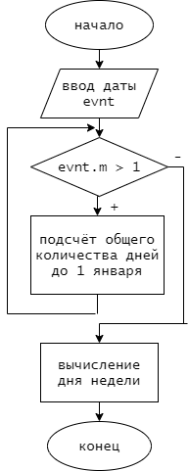

1. **Описание подпрограмм**

Спецификация функции days_in_month

1. Заголовок function days_in_month(month: integer; year: integer) : integer
2. Назначение: возвращает количество дней в месяце month года year
3. Входные данные: month, year
4. Выходные данные: res

Блок-схема:

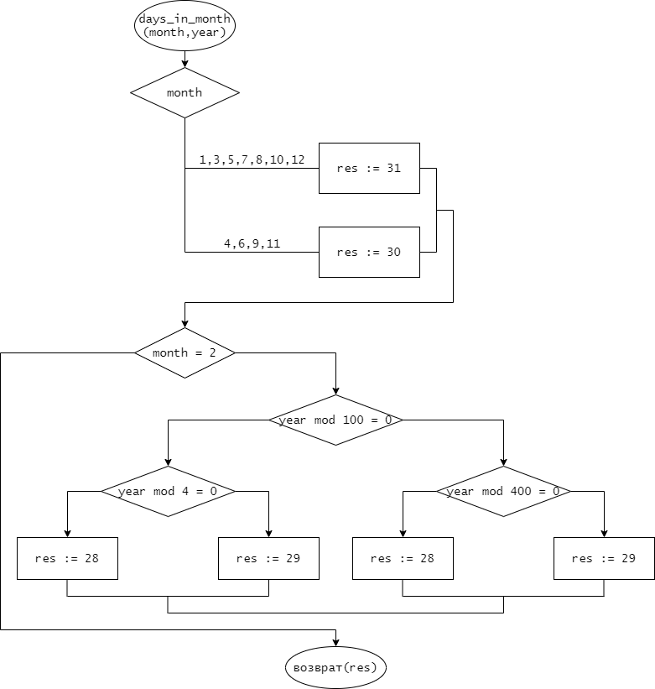

1. **Блок-схема с блоками «предопределённый процесс»**

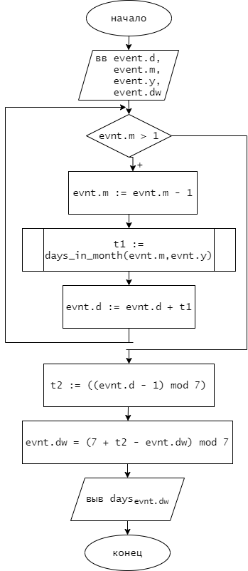

1. **Тестовые данные**

|  |  |  |
| --- | --- | --- |
| № | Дата | Результат |
| 1 | 12.09.2020 | среда |
| 2 | 17.03.1994 | суббота |
| 3 | 03.04.1973 | понедельник |

1. **Текст программы**

**const**

days: **array**[0..6] **of** string = ('воскресенье','суббота','пятница','четверг','среда','вторник','понедельник');

**type** date = **record**

d, m, y, dw: integer;

**end**;

**function** days_in_month(month: integer; year: integer) : integer;

**var** res: integer;

**begin**

**case** month **of**

1, 3, 5, 7, 8, 10, 12: res := 31;

4, 6, 9, 11: res := 30;

**end**;

**if** (month = 2) **then**

**begin**

**if** (year **mod** 100 = 0) **then**

**if** (year **mod** 400 = 0) **then**

res := 29

**else**

res := 28

**else**

**if** (year **mod** 4 = 0) **then**

res := 29

**else**

res := 28;

**end**;

days_in_month := res;

**end**;

**var**

evnt: date;

t1, t2: integer;

**begin**

writeln('Введите дату');

write('День: '); read(evnt.d);

write('Месяц: '); read(evnt.m);

write('Год: '); read(evnt.y);

write('День недели (число, где 1 - понедельник, 2 - вторник и т.д.): '); read(evnt.dw);

**while** evnt.m > 1 **do**

**begin**

evnt.m := evnt.m - 1;

t1 := days_in_month(evnt.m,evnt.y);

evnt.d := evnt.d + t1;

**end**;

t2 := ((evnt.d - 1) **mod** 7);

evnt.dw := (7 + t2 - evnt.dw) **mod** 7;

write(days[evnt.dw]);

**end**.

1. **Результаты работы программы:**

*Пример 1:*

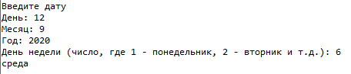

*Пример 2:*

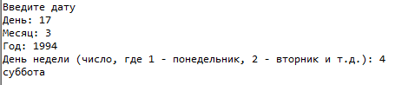

1. **Анализ ошибок:**

* Отсутствие возвращаемого значения в функции days_in_month